附件1：
成都星宸航都国际酒店交通路线图

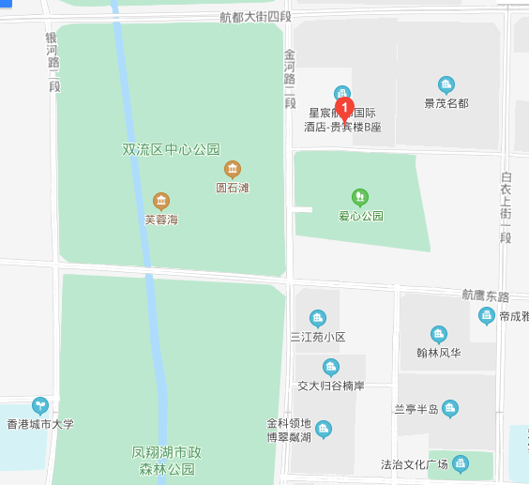
成都星宸航都国际酒店
航林路
乘车路线：
1、成都双流国际机场——酒店：约11公里，打车25元。从机场公交站乘S15路公交（途经13站）到东立国际花城站下车，再步行480米到酒店。
2、成都东站——酒店：约29公里，打车79元。从成都东站乘地铁7号线（内环）到太平园站下车，站内换乘地铁3号线（双流西站方向）到航都大街站下车（C口出），步行220米至航都大街商都路口站乘S88路公交到航都大街三段西站下车,再步行700米到酒店。
3、成都站——酒店：约24公里，打车62元。从成都站乘地铁7号线（外环）到太平园站下车，站内换乘地铁3号线（双流西站方向）到航都大街站下车（C口出），步行220米至航都大街商都路口站乘S88路公交到航都大街三段西站下车,再步行700米到酒店。

